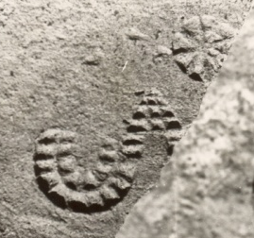
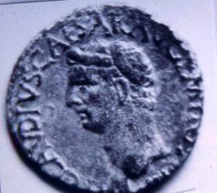
VIII MESA-REDONDA
INTERNACIONAL
SOBRE A
LUSITÂNIA ROMANA
ENTRE ROMANOS E BÁRBAROS

Mangualde, 10 e 11 de Maio de 2013
Mesa redonda que vai juntar especialistas em arqueologia de vários países sobre a Lusitânia romana. Estas tiveram início em 1989, tendo a primeira acontecido em Bordeaux, França. As seguintes tiveram lugar em Salamanca, Madrid, Mérida, Cáceres, Cascais e Toulouse. A iniciativa visa a apresentação e o debate das mais recentes descobertas e investigações sobre a província romana da Lusitânia que se dividia entre os territórios portugueses e espanhóis atuais. A realizar em Mangualde, o tema visa aclarar o período pós desintegração do Império Romano até ao estabelecimento do reino visigodo naquele território.

Inscrições:
ACAB – Associação Cultural Azurara da Beira, apartado 165, 3534-909 Mangualde
Formulários de inscrição: nos sites de
ACAB acab.no.sapo.pt
CEAUCP http://www.uc.pt/uid/cea
CMM www.cmmangualde.pt
jlivaz@gmail.com
Preços:
Público em geral 30€
Estudantes 10€

Organização:
CEAUCP – Centro de Estudos Arqueológicos das Universidades de Coimbra e Porto
ACAB – Associação Cultural Azurara da Beira
Câmara Municipal de Mangualde

